# **I Cariño de Europa**

**MT-14296** - Web: <https://viaje.mt/LfXaP>

**17 días y 15 noches**

Desde $2250 USD | DBL + 0 IMP

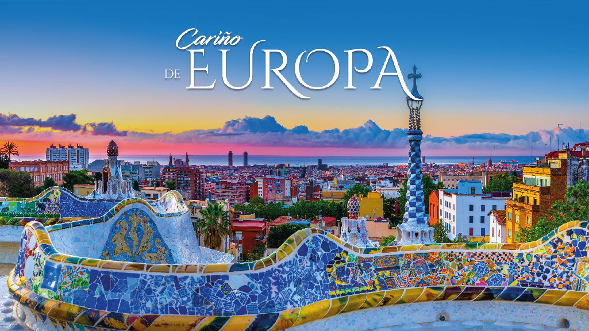

**Solo Terrestre**

#### **I SALIDAS**

Domingos (Consultar salidas)

#### **I PAISES**

Francia, España, Italia, Suiza.

#### **I CIUDADES**

París, Blois, Valle del Loira, Burdeos, Madrid, Zaragoza, Barcelona, Niza, Pisa, Roma, Florencia, Venecia, Lucerna, Zúrich, Basilea.

#### **I ITINERARIO**

**Día 01 – México – París**

Salida en vuelo intercontinental hacia París. Noche abordo.

**Día 02 – París**

Llegada al aeropuerto internacional de París (Orly o Charles de Gaulle). Asistencia y traslado al hotel. Resto del día libre. Alojamiento.

**EXCURSIÓN OPCIONAL**

”París iluminado” para familiarizarse con la bella capital francesa y un evocador crucero por el río Sena.

**Día 03 – París**

Desayuno. Por la mañana visita panorámica de la Ciudad Luz para conocer sus lugares más emblemáticos como la Place de la Concorde, Arco del Triunfo, Campos Elíseos, Isla de la Ciudad con la imponente Iglesia de Notre Dame, Palacio Nacional de los Inválidos donde se encuentra la tumba de Napoleón, con breve parada en los Campos de Marte para fotografiar la Torre Eiffel. Alojamiento.

**EXCURSIÓN OPCIONAL**

Por la tarde, Palacio de Versalles, declarado Patrimonio de la Humanidad, para conocer su imponente arquitectura y sus bellos jardines.

**Día 04 – París**

Desayuno. Día libre para actividades personales. Alojamiento.

**EXCURSIÓN OPCIONAL**

El barrio de Montmartre o Barrio Latino.

**EXCURSIÓN OPCIONAL**

Día completo a la ciudad de Brujas, en Bélgica, donde podrá disfrutar del encanto de esta romántica ciudad.

***Notas: En caso de no poder realizar las excursiones opcionales mencionadas, se ofrecerán otras alternativas durante el curso del tour.

**Día 05 – París – Blois – Valle de Loira – Burdeos**

Desayuno. Salida hacia el fértil Valle del Loira, con parada en Blois, ciudad emblemática por su bello castillo, con la fachada renacentista más representativa del Valle. Continuación vía Tours y Poitiers hasta llegar a Burdeos, capital de Aquitania y Patrimonio de la Humanidad, importante región vinícola. Alojamiento.

**Día 06 – Burdeos – Madrid**

Desayuno. Salida hacia la frontera española y adentrándonos en el norte de España, vía San Sebastián y Burgos, llegaremos a la capital de España, Madrid. Alojamiento.

**Día 07 – Madrid**

Desayuno. Por la mañana, visita panorámica de la ciudad con amplio recorrido a través de sus más importantes avenidas, plazas y edificios. Resto del día libre para compras o actividades personales. Alojamiento.

**EXCURSIÓN OPCIONAL**

La monumental ciudad de Toledo.

**Día 08 – Madrid – Zaragoza – Barcelona**

Desayuno. Salida hacia Zaragoza. Breve parada para conocer la Catedral-Basílica de Nuestra Señora del Pilar, Patrona de la Hispanidad. Posteriormente continuación a Barcelona. Breve recorrido panorámico de la ciudad a través de sus famosas Avenidas, para admirar el contraste entre la parte medieval y el modernismo catalán, conociendo sus edificios más representativos, Casas Batlló, Amatller, Morera, Milá, Sagrada Familia. Alojamiento.

**Día 09 – Barcelona – Costa Azul**

Desayuno. Salida para cruzar la frontera francesa y, bordeando la costa y atravesando la región de la Provenza, llegaremos a la Costa Azul, uno de los centros turísticos más importantes de Europa. Alojamiento.

**EXCURSIÓN OPCIONAL**

El Principado de Mónaco visitando la parte histórica así como la colina de Montecarlo donde se encuentra su famoso casino

**Día 10 – Costa Azul – Pisa – Roma**

Desayuno. Salida por la incomparable autopista de las flores, hacia Pisa para conocer la Plaza de los Milagros, donde podremos contemplar el conjunto monumental compuesto por la Catedral, Baptisterio y el Campanile, la famosa Torre Inclinada. Continuación hacia Roma. Alojamiento.

**Día 11 – Roma**

Desayuno. A primera hora de la mañana iniciaremos nuestra visita panorámica de la Roma Imperial con los Foros Imperiales, Coliseo, Arco de Constantino, Termas de Caracalla, Circo Máximo, entre otros. Al finalizar la visita asistiremos a la AUDIENCIA PAPAL (si el Santo Padre se encuentra en el Vaticano). Alojamiento.

**EXCURSIÓN OPCIONAL**

Los famosos Museos Vaticanos y la Capilla Sixtina, con los frescos de Miguel Angel, utilizando nuestras reservas exclusivas, que le evitarán largas esperas en el ingreso.

**EXCURSIÓN OPCIONAL**

La Roma Barroca, con sus famosas fuentes, plazas y palacios papales, desde los que se gobernaron los Estados Pontificios.

**Día 12 – Roma**

Desayuno. Día libre para actividades personales. Alojamiento.

**EXCURSIÓN OPCIONAL**

Nápoles, con breve recorrido panorámico. Capri, mítica isla que cautivó a los Emperadores Romanos, por sus bellezas naturales y Pompeya, antigua ciudad romana sepultada por las cenizas del volcán Vesubio en el año 79, para conocer los mejores restos arqueológicos.

**Día 13 – Roma – Florencia**

Desayuno. Salida hacia la Toscana y llegar a su capital, Florencia. Visita a pie de esta ciudad, rebosante de Arte, Historia y Cultura, por donde pasaron grandes artistas como Miguel Angel o Dante Alighieri. Conoceremos sus importantes joyas arquitectónicas: la Catedral de Santa María dei Fiori, con su bello Campanile y el Baptisterio con las famosas puertas del Paraíso de Ghiberti, la Plaza de la Signoría, Ponte Vecchio. Alojamiento.

**Día 14 – Florencia – Venecia**

Desayuno. Salida hacia la bella ciudad de Venecia. Llegaremos al Tronchetto para embarcar hacia la Plaza de San Marcos, donde comenzaremos nuestra visita panorámica a pie, de esta singular ciudad construida sobre 118 islas con románticos puentes y canales, admirando la magnífica fachada de la Basílica de San Marcos, su Campanario, Palacio Ducal, el famoso Puente de los Suspiros. Tiempo libre. Alojamiento.

**EXCURSIÓN OPCIONAL**

Paseo en Góndola por los canales y una exclusiva navegación por la Laguna Veneciana.

**Día 15 – Venecia – Lucerna – Zúrich**

Desayuno. Salida para cruzar la frontera con Suiza y llegar a Lucerna, ciudad medieval situada a orillas del Lago de los Cuatro Cantones, famosa por su bello puente de madera, uno de los más antiguos de Europa. Tiempo libre. Continuación a Zúrich, importante centro financiero de Suiza. Alojamiento.

**EXCURSIÓN OPCIONAL**

Monte Titlis, subiendo en un teleférico giratorio de 360 grados, hasta la estación superior a 3.020 mts., con impresionantes vistas panorámicas de los picos de los Alpes, las escarpadas paredes de roca y un glaciar con grietas heladas.

**Día 16 – Zurich – Basilea – Paris**

Desayuno. Salida hacia la ciudad cultural de Basilea, situada a orilla del rio Rhin. Breve tiempo libre. Una vez cruzada la frontera con Francia seguiremos nuestro viaje hacia París. Alojamiento.

**Día 17 – París – México**

Desayuno. (según horario de vuelo). A la hora prevista traslado (No incluido) al aeropuerto para tomar el vuelo de regreso con destino a la Ciudad de México.

***Nota: Durante la celebración de Ferias, Congresos y Vinitech, el alojamiento podría ser desviado a poblaciones cercanas a Burdeos y Barcelona.

#### **I TARIFAS**

|  |  |  |  |  |
| --- | --- | --- | --- | --- |
| **FECHAS** | **DOBLE** | **TRIPLE** | **SGL** | **MNR** |
| Desde 2025-08-24 Hasta 2025-10-19 | $2470 | $2470 | $3570 | $1853 |

|  |  |  |  |  |
| --- | --- | --- | --- | --- |
| **FECHAS** | **DOBLE** | **TRIPLE** | **SGL** | **MNR** |
| Desde 2025-06-29 Hasta 2025-08-17 | $2360 | $2360 | $3460 | $1770 |

|  |  |  |  |  |
| --- | --- | --- | --- | --- |
| **FECHAS** | **DOBLE** | **TRIPLE** | **SGL** | **MNR** |
| Desde 2025-10-26 Hasta 2026-03-08 | $2250 | $2250 | $3350 | $1688 |

**IMPUESTOS Y SUPLEMENTOS**

|  |  |
| --- | --- |
| **Traslado de salida DBL/TPL** | **Traslado de Salida SGL** |
| $89 USD | $178 USD |

–Precios indicados en USD, pagaderos en moneda nacional al tipo de cambio del día.–Consultar precio de la salida de interés, precio sujeto a cambio de acuerdo a la fecha de salida –Este programa corresponde a una salida REGULAR (No es un bloqueo) por lo tanto los precios expresados en esta cotización están sujetos a CAMBIOS Y DISPONIBILIDAD hasta no recibir una confirmación de servicios.–Los suplementos son orientativos y corresponden a un desde, USTED deberá recibir una confirmación para tener los suplementos o PRECIO TOTAL que corresponda a la fecha solicitada–Itinerario sujeto a cambio, de acuerdo con su fecha de salida.–La tarifa de menor es aplicable entre los 4 y 06 años 11 meses de edad, compartiendo habitación con 2 adultos, si no se tiene este acomodo la tarifa a cobrar del menor sera la misma que la de un adulto.–Tarifa de infante consultar

#### **I HOTELES**

|  |  |  |  |
| --- | --- | --- | --- |
| **HOTELES PREVISTOS O SIMILARES** | | | |
| **PAÍS** | **CIUDAD** | **HOTEL** | **TIPO** |
| España | Madrid | Praga / AgumarChamartin The One | P P |
| Barcelona | Hesperia Sant JustGran Hotel Verdi (Sabadell) | P P |
| Francia | París | Ibis Paris La Villete Cite des Sciences 19emeKyriad Paris Nord Porte de Saint Ouen | T |
| Niza | Ibis Nice Promenade des Anglais | T |
| Burdeos | Campanile Bordeaux Le LacBamp;B Bordeaux les BeglesBamp;B Bordeaux Bassins a Flot | TTT |
| Suiza | Zurich | Novotel Zurich Airport Messe PIntercity Zurich Airport | PP |
| Italia | Venecia | Albatros (Mestre) | P |
| Florencia | Bamp;B Nuovo Palazzo di GiustiziaThe Gate / Mirage | TP |
| Roma | Grand Hotel FlemingPapillo Hotel Roma / Black HotelCapannelle / Roma Aurelia Antica | PPP |
| T: Hoteles de categoría turistaTS: Hoteles de categoría turista superiorP: Hoteles de categoría primera | | | |
| Esta es la relación de los hoteles prevista en este circuito, sujeta a cambios por razones operativas y de períodos de eventos o temporadas altas, en las que se podría alojar en localidades cercanas. | | | |

**Precios vigentes hasta el 31/12/2025**

#### **I EL VIAJE INCLUYE**

● 15 noches de alojamiento en categoría indicada.

● Régimen alimenticio de acuerdo a itinerario.

● Visitas según itinerario.

● Guía profesional de habla hispana.

● Traslados los indicados.

● Transporte en autocar turístico.

● Documentos electrónicos código QR (empresa socialmente responsable con el medio ambiente).

#### **I EL VIAJE NO INCLUYE**

● Boleto de avión

● Traslado de salida

● Gastos de índole personal.

● Ningún servicio no especificado.

● Propina para guías acompañantes, choferes, tasas hoteleras, tasas municipales.

● Excursiones opcionales (Sujetas a mínimo de participantes).

● Excursiones sugeridas.

● Pueden aplicar impuestos locales hoteleros a pagar directo en destino.

#### **I NOTAS**

**NOTAS DE HOTELES**

Habitaciones con dos camas: Si usted necesita habitación con dos camas, las mismas deben ser solicitadas desde el inicio de su reserva la cual deberá mencionar acomodo TWIN.

Habitaciones Triples: Las habitaciones triples están compuestas de una cama matrimonial más una cama suplementaria (rollaway)ó sofá cama, las habitaciones triples no se recomiendan para Adultos, Cuando hay menores en compañía de sus padres se requiere solicitar ocupación en triple.

**POLÍTICAS DE CONTRATACIÓN Y CANCELACIÓN**

<https://cdn.mtmedia25.com/contratos/05-europa-salidas-regulares.pdf>

**Precios indicados en USD, pagaderos en Moneda Nacional al tipo de cambio del día.**

**Los precios indicados en este sitio web, son de carácter informativo y deben ser confirmados para realizar su reservación ya que están sujetos a modificaciones sin previo aviso.**